Управление образования Сергачского муниципального района МБОУ Сергачская СОШ №6
II районная научно – практическая конференция обучающихся «Шаг в науку» Секция «Окружающий мир»

«Отчего образуются овраги?»

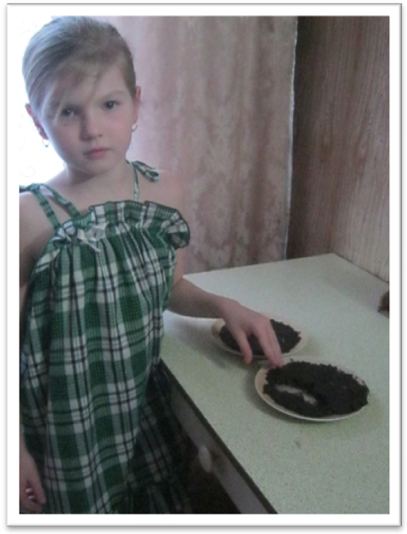

Работу выполнила:
Гуляева Дарья, 9 лет.
Научный руководитель:
Лаптева Марина Николаевна,
учитель начальных классов

2012 год
г. Сергач

Оглавление

1. Введение………………………………………………………………………… 2
2. Основная часть:
2.1. Что такое овраг?……………………………………………. ………. 3
2.2. Овраги г. Сергача…………………………………. ………………… 5
2.3. Причины образования оврагов.
2.3.1. Анкетирование одноклассников ..………...……………………. 8
2.3. 2. Эксперимент . ………………………………………… ………….. 9
2.3.3. Изучение литературы об образовании оврагов …………………. 11
2.4. Опасные факторы оврагов ………………………………………….. 13
2.5. Полезные свойства оврагов ………………………………………… 14
2.7.Борьба с оврагами…………………………………………………… 15
3. Заключение…………………………………………………………………… 19
4. Список используемой литературы…………………………………………. 20

- Введение
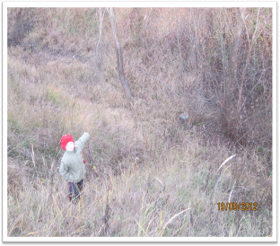 На уроке «Окружающего мира» мы изучали тему «Образование оврагов». Меня заинтересовала эта тема, потому что прямо за моим домом расположен большой овраг. На территории нашего небольшого города также есть несколько похожих оврагов. Я решила узнать, как образуются овраги, пользу или вред приносят они человеку.
Поэтому тема моего исследовательского проекта называется «Отчего образуются овраги?»»
Предмет исследования: овраг
Цель проекта: узнать, какой вред, а, может быть и пользу, приносят овраги человеку.
Задачи проекта:
• Узнать что такое овраги, как они образуются.
• Установить причины и время роста оврагов.
• Выявить породы, слагающие овраги.
• Выявить наиболее эффективные способы борьбы с оврагами.
• Посмотреть, как люди используют овраги в своих целях
В основу проекта положена гипотеза:
- Овраги приносят вред человеку, но их можно использовать в интересах людей.

2. Основная часть.

2.1. Что такое овраг?
От дождей, текущих вод
Он растёт из года в год.
Он полей равнинных враг,
И зовут его… овраг.
(Загадка)
По толковому словарю Ожегова овраг - это длинная впадина на поверхности земли, а по словарю Даля это крутобокая рытвина.
По современному толковому словарю русского языка овраг - это глубокая длинная впадина на поверхности земли. Возникают на возвышенных равнинах или холмах, сложенных рыхлыми, легко размываемыми породами. А также на склонах балок и лощин. Выделяют молодые (интенсивно развивающиеся) и зрелые овраги. В Европейской части России овраги наиболее распространены в пределах лесостепной и степной зон.
Выделяют следующие стадии развития оврага:
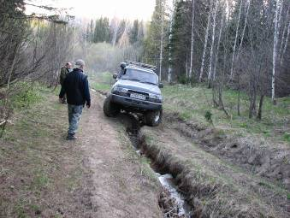Промоина — след от водного потока, ширина и глубина которого не более 1 м. Небольшие промоины могут размываться, углубляться текущими водами и преобразовываться в следующую стадию оврага — рытвину.

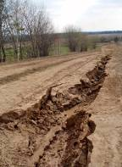Рытвина — след от водного потока. Глубина и ширина более 1 м. На этих стадиях борьба с оврагами наиболее эффективна и доступна. Можно выровнять и создать задернованную поверхность.

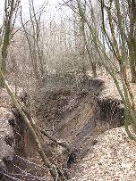
Молодой овраг. Эта стадия характеризуется интенсивным углублением русла оврага. Склоны лишены растительности почти на 90 %. В этой стадии создают плотины и запруды в оврагах или водозадерживающие валы.
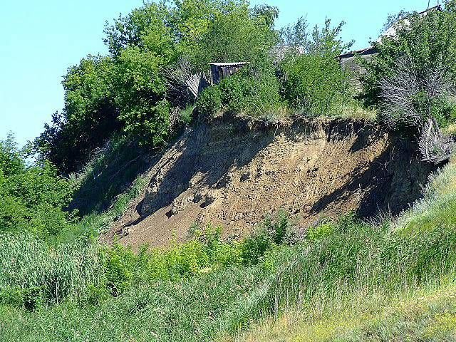
Зрелый овраг — прекращение роста оврага в ширину и глубину. Дно и склоны постепенно зарастают растительностью. Крутизна склона может быть до 600. У вершины склоны еще крутые и лишены растительности. На этой стадии отпадает необходимость в строительстве защитных сооружений.

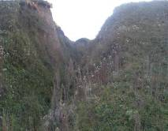Старый овраг — балка. Склоны, днище полностью задернованы. Крутизна склонов до 400.

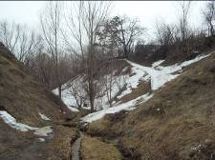
Лог — старый овраг, крутизна склонов до 150 м, задернованный, поросший древесной и кустарниковой растительностью.
2. 2. Овраги г.Сергача.

Сергач… Наш город разместился
И по горам и по долам
И с давних пор он разделился
Большим оврагом пополам.
Сергач находится в восточной части Правобережного района, в 240 километрах от Н. Новгорода.
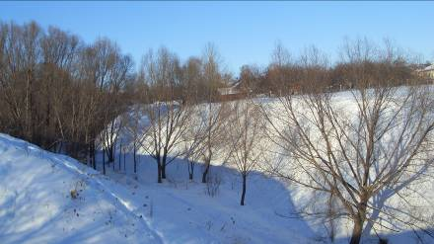 Большая часть города раскинулась по южным и восточным склонам холмов.
Окружает город сильно пересечённая местность, пространство между холмами прорезано сетью глубоких оврагов.
Природные богатства в районе Сергача представлены песками, глинами и известняками, залежи которых сосредоточены в оврагах. Эти отложения имеют народнохозяйственную ценность и играют важную роль в строительстве.
На дне оврагов встречаются серный колчедан, кристаллы гипса, горючие сланцы. Однако, эти полезные ископаемые находятся в отложениях в небольшом, рассеянном количестве и промышленного значения иметь не могут.
Овраг имеет следующие части: днище, бровку, склоны, вершину, устье, отвершки. Длина оврагов может достигать несколько километров, ширина и глубина — десятки метров.

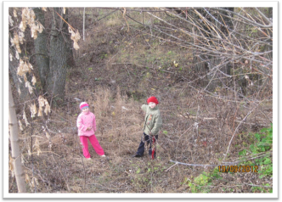
Овраг за моим домом имеет пологое начало:

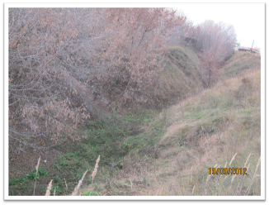
Дальше овраг углубляется и расширяется:

Длина оврага около 1 км, ширина от 3м до 5 м.

Самыми большими оврагами нашего города являются: Явлейка, Валдаи, Кучинский овраг, Грошев овраг, Завраг, Трестьян.
Явлейка
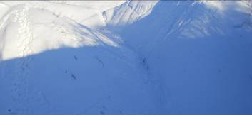 Овраг Явлейка расположен у северной окраины города Сергача. Этот овраг за свою уникальность и историческую известность должен быть признан геологическим памятником природы. В нем делали геологические наблюдения выдающиеся ученые–геологи России В.В Докучаев, А.П. Павлов, Э. Ноинский.
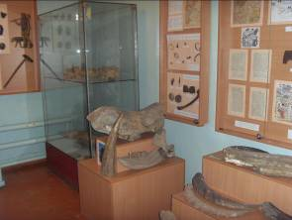Этот овраг многочисленными отвершками прорезает довольно высокую "гору" (208 м абс. выс.), нависшую над городом с севера на высоту более 100 м.
В верховьях оврага Явлейка наблюдаются обширные (до 0,5-0,7км) оползневые бугристые поля из многократно переползающих и оседающих разрушенных и разжиженных блоков юрских пород, в которых встречаются ископаемые остатки юрской фауны, в т.ч. аммониты и белемниты. В этом овраге были найдены останки древних животных, которые хранятся в Сергачском краеведческом музее.
Грошев овраг
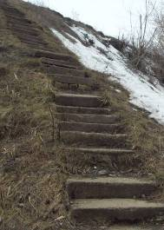 Грошев овраг расположен в микрорайоне ст. Сергач. В овраге находится родник, водой которого пользуются местные жители.
До 1952 года летом из источника вдоль оврага прокладывали трубки, которые вели к вагонетке. Вагонетка стояла ниже оврага, т.к. он был узкий, глубокий, и пройти к роднику было трудно. Родник был единственным источником питьевой воды. Из трубки воду наливали для питья и приготовления еды, а из вагонетки - поить скотину и поливать огород. На зиму трубки убирали, и воду по дну оврага возили на санках.
Когда появился водопровод, трубки от родника прокладывать уже не стали. Узкая тропинка по оврагу стала зарастать кустарником и деревьями, глинистая земля осыпаться. Но родник не был забыт местными жителями. Водой продолжают пользоваться. Вниз к роднику идёт лесенка из каменных плит.

2.3 . Причины образования оврагов
2.3.1. Анкетирование одноклассников.
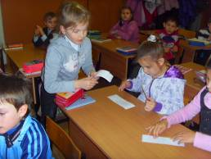
Я решила узнать, как образуются овраги. За помощью я обратилась к одноклассникам и провела среди них анкетирование.

Анкета:
1. Знаете ли вы, что такое овраг и как он образуется?
2. Пользу или вред приносят овраги людям?
3. Знаете ли вы названия оврагов в нашем городе?
Результаты анкетирования:
Участвовало : 21 человек.
Вопрос | Ответы
1. Знаете ли вы, что такое овраг и как он образуется? | «Овраг - большая яма»  18 чел. | «Затрудняюсь»  2 чел. | «Не знаю»  1 чел.
2. Пользу или вред приносят овраги людям? | «Приносят пользу»  4 чел. | «Приносят вред»  16 чел. | «Затрудняюсь»  1чел.
3. Знаете ли вы названия оврагов в нашем городе? | «Затрудняюсь»  7 чел. | «Не знаю»  14 чел.
2.3.2.Эксперимент.

Результаты анкетирования не дали мне ответ на интересующие меня вопросы. Тогда я обратилась за помощью к учителю Лаптевой М.Н. и выяснила, что самый интенсивный рост оврагов происходит в весеннее время, во время таяния снега, и в летнее время, во время обильных дождей.
Чтобы проверить это, я провела эксперимент.

Для проведения эксперимента мне понадобились две тарелки с землей и чайник с водой.

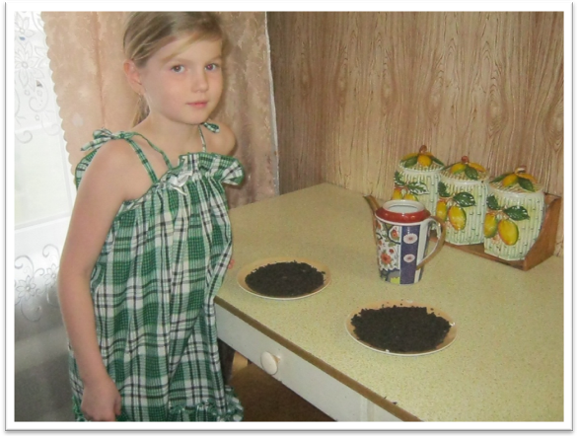

В одну тарелку положила землю, утрамбовала её и сверху начала лить воду,
земля впитывала воду и разбухала.
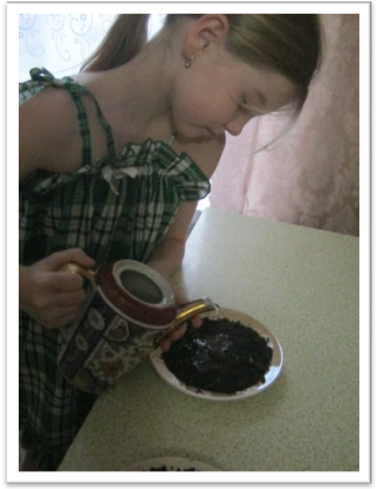

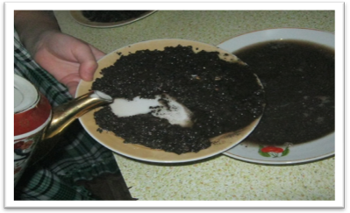 Держа в одной руке тарелку с землей, вторую тарелку поставила снизу. Из чайника начала лить на тарелку с землей воду. Сначала у меня образовалась небольшая дорожка. Но чем дольше и сильнее я поливала, тем эта дорожка становила глубже.

Этот эксперимент доказывает влияние воды (особенно при обильном таянии снега весной) на образование оврагов.
2.3.3. Изучение литературы об образовании оврагов.
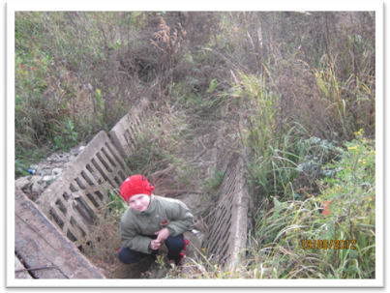 Изучив литературу об образовании оврагов, я узнала, что очень часто люди сами способствуют образованию оврагов. Защищая свои дома от наводнения при таянии снега в весенний период, роют канавы и направляют талые воды по руслу, прямо в овраг.

Ещё одна причина образования оврага этого - уничтожение травянистого покрова, скрепляющего почву.
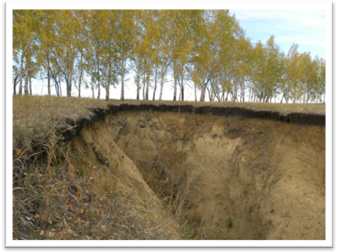

В засушливое лето рост оврагов происходит интенсивнее. Это связано с тем, что пересохшая почва оврагов, не укреплённая корнями растений, при первых обильных дождях во многих местах обваливается.

Увеличение оврага может произойти по следующим причинам:
• воды, которые не могут быть впитаны почвой;
• склонность почвы к размывам;
• засуха и увеличение растрескивания почвы на протяжении всего времени;
• сильные продолжительные дожди;
• добыча из склонов оврага песка и глины, что в дальнейшем приводит к увеличению ширины и глубины оврага.

2.4.Опасные факторы оврагов.
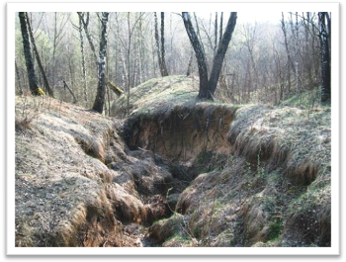
- В народе овраги называют гиблым местом. Постоянно жить в таком месте вредно для здоровья. Недаром, в старину говорили «враг», а не «овраг».
- Овраги наносят большой вред сельскому хозяйству, расчленяя и уничтожая поля.
- Овраги не только «съедают» землю. Они ухитряются губить посевы на сотни метров вокруг. Овраг оттягивает к себе подземные воды, уровень их опускается на обширной площади, растения сохнут. А зимой ветер сдувает в овраги много снега. Когда наступает весна, снег тает бесполезно и не только не приносит влаги полям, но еще и вызывает наводнения на реках.
- В городских оврагах скапливаются и оседают выхлопные газы от автомашин, стекает грязь с улиц.
- Овраги засоряются бытовыми и хозяйственными отходами, которые приносятся в овраги талыми водами. А больше всего овраги засоряют люди.
- По дну оврагов протекают ручьи, впадающие в реки, и все отходы могут попасть в их воды и вызвать гибель живых организмов;
- Опасно строить на склонах оврагов. Со временем постройки могут сползти, обрушиться в овраг.

Наш овраг тоже завален мусором. Хозяева гаражей расположенных рядом с оврагом, сносят мусор в этот овраг, и с каждым годом мусора становиться всё больше и больше.
2.5. Польза оврагов.
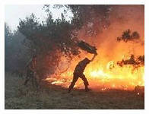 Овраги наносят огромный ущерб народному хозяйству, но, несмотря на это, имеют много положительных свойств. Вот некоторые из них:
- имеется возможность остановить пожары, которые не смогут перекинуться через овраг;
- жители добывают природный материал: глину, песок;
- 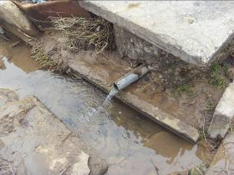в оврагах на дне всегда зеленеет трава, и есть пища для домашних животных, а в холодное время года они могут найти там укрытие от холодных ветров;
- родники на дне оврагов питают ручьи и реки, а также служат источником воды для домашних и диких животных;
- 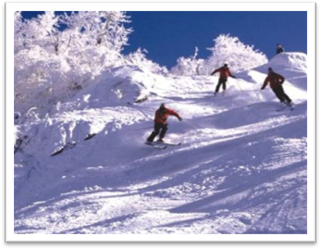дети в зимнее время катаются на санках и на лыжах со склонов оврагов;
- на склонах оврагов устраивают свои дома птицы и мелкие животные.
- овраги можно использовать для создания искусственных водоёмов для разведения в них рыб, водоплавающих птиц, ондатры.

2.6. Борьба с оврагами.
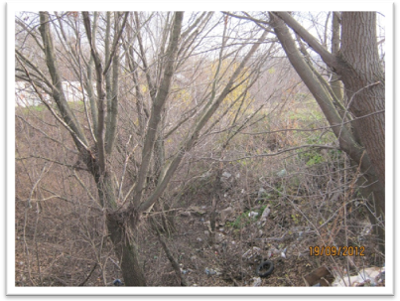 В настоящее время с оврагами ведется борьба. Для предупреждения овражной эрозии эффективны агротехнические приёмы, которые устраняют или уменьшают поверхностный сток и способствуют задержанию влаги на полях:
- Образовавшуюся промоину закапывают
- По склонам оврагов сеют травы, сажают быстрорастущие деревья и кустарники. Своими корнями они скрепляют землю и не дают ей разрушаться, размываться дождевыми водами. Лучшие породы для таких насаждений — тополь и ивы. Эти породы в первый год жизни образуют крупные побеги и мощную корневую систему, хорошо скрепляющую почву.
- 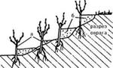 На небольших склонах вспашка земли и обработка посевов должна вестись не вдоль, а поперек склона, чтобы задерживался сток воды. Каждая капля должна впитаться в почву там, где она упала. К мерам борьбы с оврагами относятся обсадка всех склонов вдоль рек, снегозадержание на полях, закрепление песков.

Несмотря на разрушительные силы оврагов, сергачане превращают их в настоящее украшение города, в место отдыха, проведения праздников.
Более века назад жители Сергача мечтали через огромный овраг в центре города перекинуть подвесной мост, но не было средств. И вместо этого стали делать насыпь. Теперь на месте оврага в центре города обелиск, хоккейная коробка и площадь, где проводятся городские праздники.
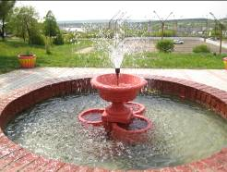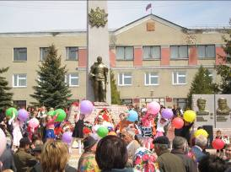

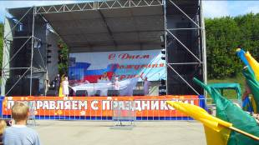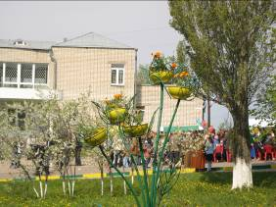

Одна часть оврага до сих пор ещё не благоустроена, её продолжают засыпать.
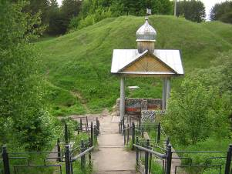
В овраге, в районе Серебряных ключей, журчит родник. К нему можно спуститься по бетонной лестнице.

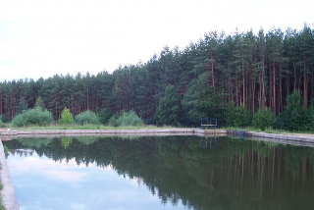

Жители и гости нашего города любят отдыхать на прудах в районе Серебряных ключей.

В овраге «Явлейка» располагается одна из главных достопримечательностей города Дендропарковый комплекс Сергачского Лесхоза.
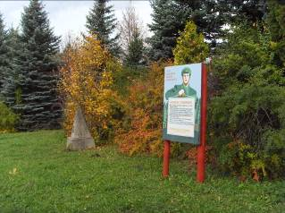 Дендрарий был заложен в 1976 году, с целью проверки выживаемости и приспособляемости деревьев и кустарников из разных частей света к местным природным условиям. В 1985 году, к 40-летию Великой Победы, было решено рядом с дендрарием разбить большой парк, - так и возник этот уникальный комплекс
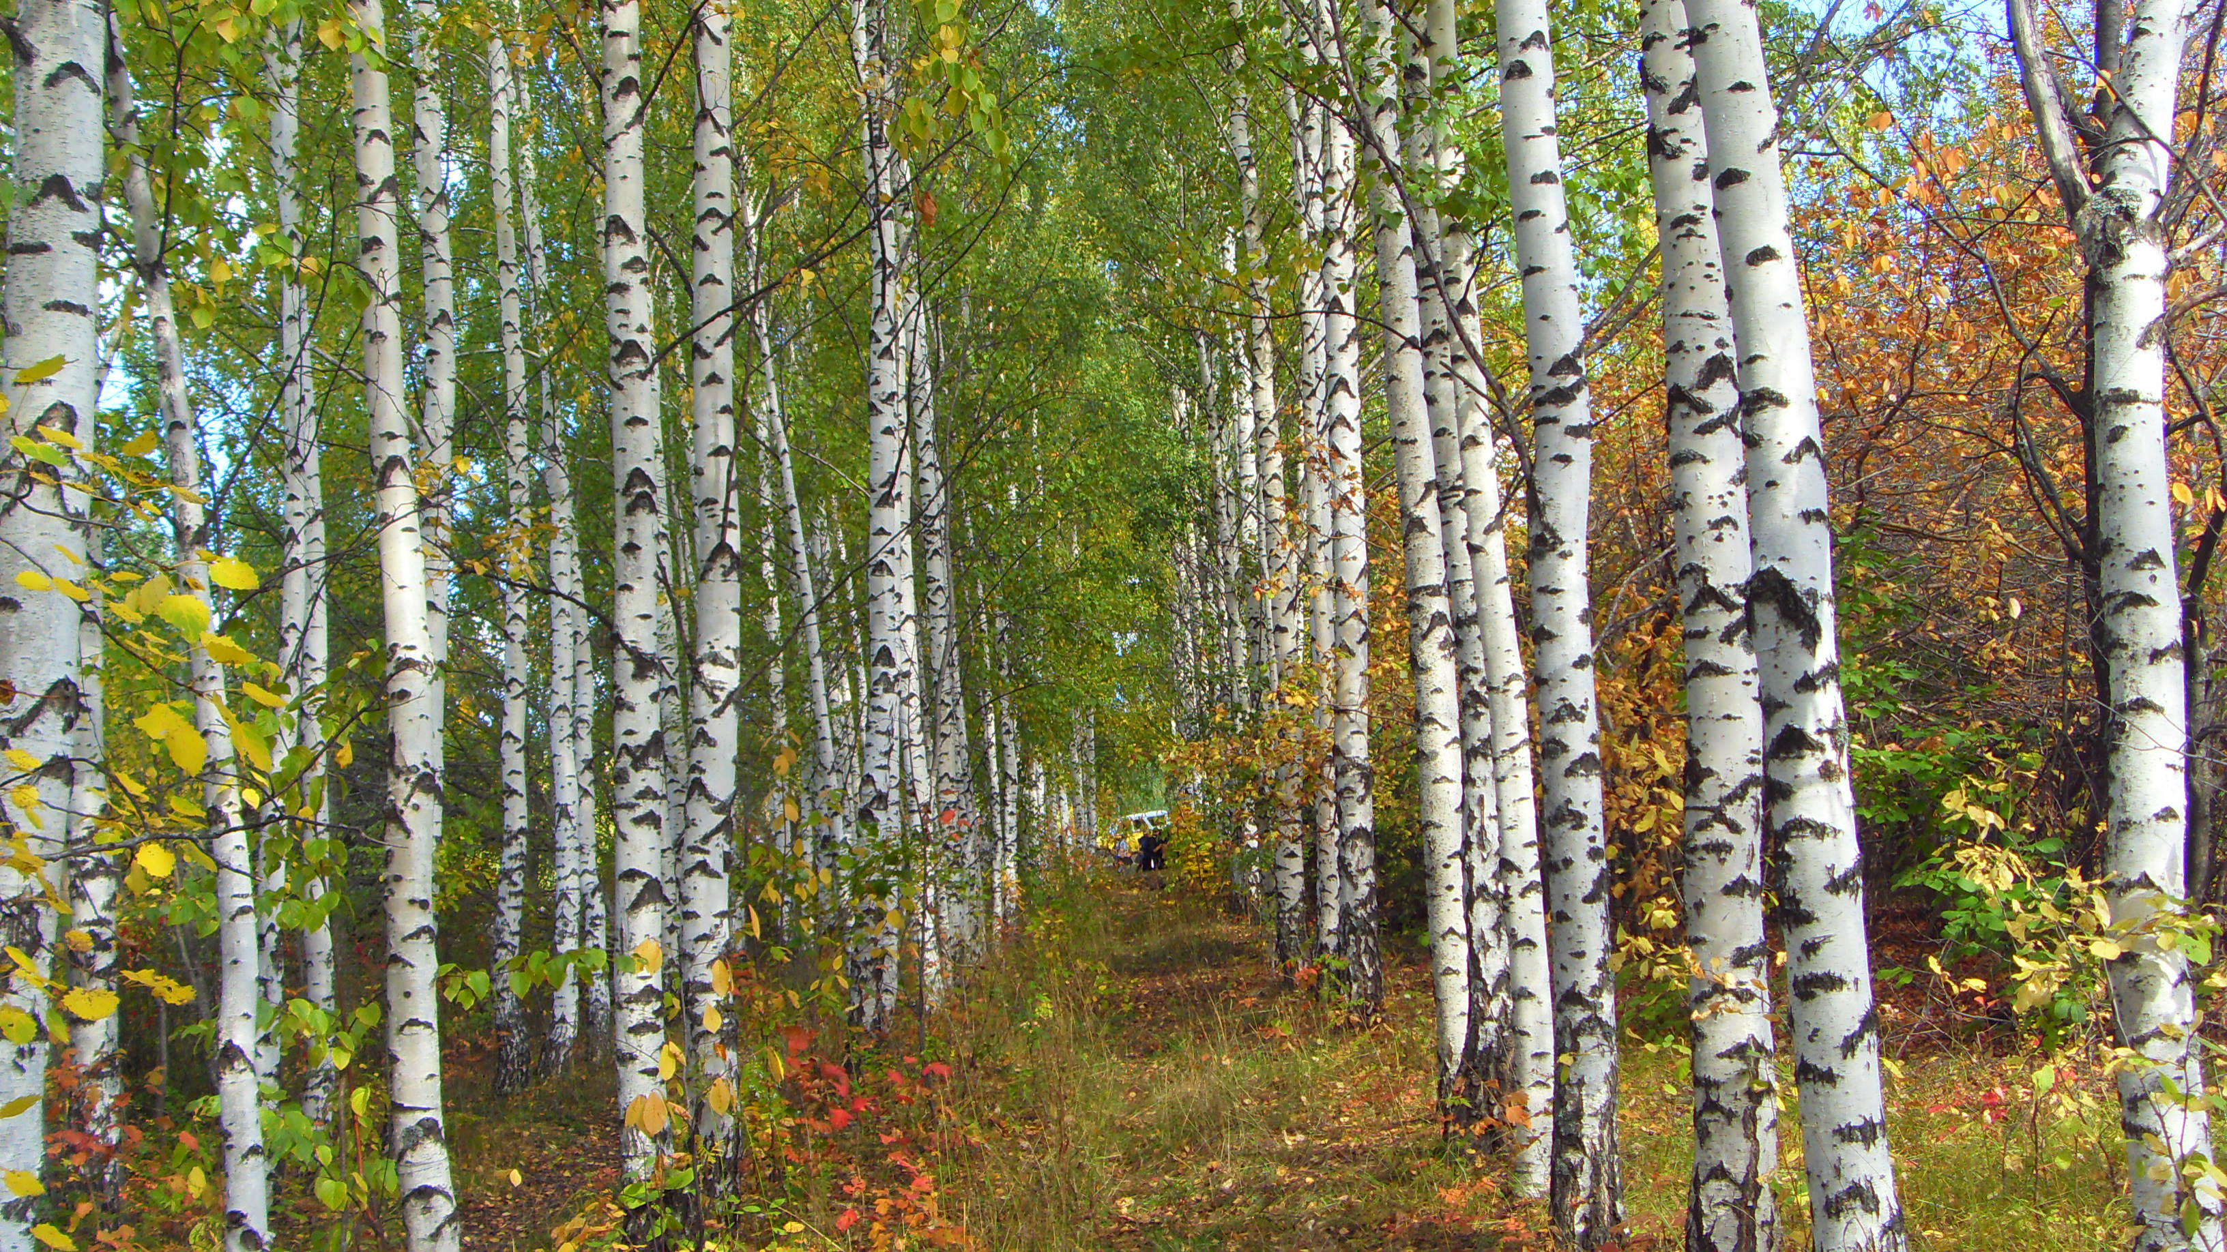 Экспозиции дендрария размещены по ботанико-географическому принципу, в сочетании с ландшафтной планировкой. Древесные и кустарниковые породы распределены по следующим отделам: Европа, Урал и Сибирь, Дальний Восток, Средняя Азия, Северная Америка.
В дендрарии произрастает свыше 100 видов деревьев и кустарников, в том числе и редких видов для области. Например, береза ольхолистная; тополя Симона, 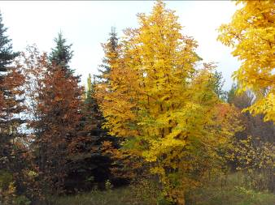длиннолистный, душистый; ивы конопляная и волчниковая; редкая яблоня Недзвецкого; редкая сирень Звягинцева, жимолость альпийская; лиственница даурская; 2 редких вида лжетсуги – лжетсуга сизая и Мензиеса; редкая карликовая форма ели канадской; клен сахаристый; явор приречный; сосны кедровая, сибирская и скрученная; рябина ария; редкая спирея ниппонская; дуб красный; редкие в озеленение можжевельник казацкий, птелея трехлистная; пятилисточник кустарниковый; скумпия; лох узколистный и серебристый; миндаль низкий; шефердия серебристая; малиноклен душистый; бирючина обыкновенная; акация белая.
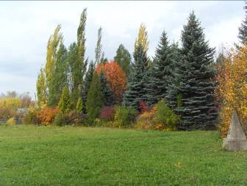
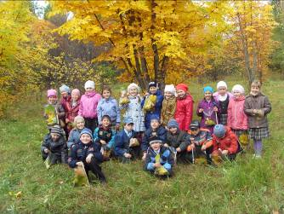
Каждую осень наш класс ходит в Дендрарий на экскурсию. Мы любуемся осенними красками и собираем листья для уроков труда.

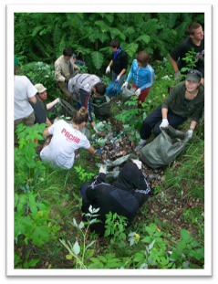 3. Заключение
Мои предположения оказались верными: овраги приносят вред человеку.
Основной причиной роста оврагов является снос дернового покрова. Рост интенсивен весной во время таяния снега.
Для борьбы с оврагами нужно использовать следующие методы:
- засыпать начало оврага;
- сажать деревья по склонам оврага;
- лучше высаживать тополь и иву - эти породы в первый год жизни образуют крупные побеги и мощную корневую систему, хорошо скрепляющую почву и, что особенно важно, не вымываются стоковой водой;
- не засорять овраги, ведь весь мусор, который находится в оврагах, талые воды весной несут в ближайшие реки, в нашей местности в речку Пьяну.

Разрушение почвы можно остановить, задержать.
Это требует больших затрат труда, средств и ответственного отношения человека за судьбу природы!

4. Литература
1.Гурвич Е.М.. Исследовательская деятельность учащихся в области геолого-
географических наук. Ж-л «География в школе», №4-2000 г., стр. 49.
2. Лаборатория геологии техногенных процессов. Максимович Н.Г., Назарова
У.В., Ворончихина Е.А. Причины образования оврагов в районе поселка
Огурдино // Геология и полезные ископаемые Западного Урала:
Материалы регион. науч.-практ. конф. /Перм.ун-т-Пермь,2000.- С.307-309
3. Материалы XLVII Международной научной студенческой конференции «Студент и научно- технический прогресс». Г Новосибирск 2009 г.
4. Полная электронная энциклопедия Кирилла и Мефодия на 10 CD, Москва,
2004 г.
5. Практические работы на местности. Под ред.Алексеева Н.П.
М.:Дрофа,2005, 34 с.
6 . Энциклопедия Брокгауза Ф.А. и Ефрона И.А.(из интернета)
Интернет - ресурсы
http://www.hist.nnov.ru/towns/ser/ser_cul.htm
http://raduga.sandy.ru/kray/sergatch.htm
http://makkaveev-lab.narod.ru/MNKS-Ufa-1999.pdf
http://www.ggd.nsu.ru/Miniguide/document/Tz_MNSK_2009.pdf
http://www.pravda-nn.ru/archive/number:631/article:10025/
http://www.velo.nnov.ru/?id=10835

